5. melléklet

MISKOLCI EGYETEM

Elektrotechnikai és Elektronikai Intézet

**A szakdolgozat és diplomaterv követelményei**

HKR 51.§, KHKR 14.§, valamint a Miskolci Egyetem

Szenátusának 334/2013. sz. határozata szerint

**CÉL**: a jelölt egy önálló feladatot készít, amely bizonyítja, hogy a hallgató alkalmas mérnöki tevékenység végzésére. Terjedelme szakdolgozat esetén 35-40, diplomaterv esetén 40-50 oldal.

A szakdolgozat a leendő mérnök első olyan munkája, amellyel bizonyítja, hogy az adott témakörben képes a képzés során tanultak önálló és alkotó alkalmazására, tájékozott a téma szakirodalmában, képes elemezni és értékelni az olvasottakat. Tükröznie kell azt is, hogy képes megfigyelések végzésére, az adatok feldolgozására, valamint ezekből helyes következtetések levonására. Bizonyítania kell, hogy elsajátította a mérnöki munkában elengedhetetlen rendszerességet, valamint a munkájának pontos dokumentálását. Felépítése legyen áttekinthető, stílusa világos, megfogalmazása egyértelmű. Fordítson gondot a helyesírásra, s az elkészült szöveg ellenőrzésére!

A diplomaterv az előzőekhez képest önálló gondolatokat, matematikai modelleket, levezetéseket, szimulációkat és/vagy tervezési megoldásokat tartalmaz, amely bizonyítja a jelölt mélyebb műszaki tudását és felkészültségét, valamint képességét, hogy az elméleti eredményeket gyakorlatba ültesse.

A szöveg saját fogalmazás legyen, sosem az irodalom másolása! Az idegen forrásból átvett anyagokat egyértelműen jelölni kell a forrás feltüntetésével.

**Bekötési sorrend, felépítés:**

1. Címlap (5/1. melléklet)

2. Feladat kiírás (Szakdolgozat ügyrend, 1. melléklet)

3. Eredetiség nyilatkozat (5/2. melléklet)

4. Bizalmas kezelés (5/3. melléklet)

5. Külső konzulens nyilatkozata (5/4. melléklet)

6. Jelölések jegyzéke

7. Tartalomjegyzék

8. Bevezetés

9. Szakirodalom kutatás

10. Feladat önálló kidolgozása

11. Következtetések

12. Összefoglaló

13. Summary

14. Köszönetnyilvánítás

15. Irodalomjegyzék

16. Mellékletek

17. Digitális adathordozó

Egyes részek tartalmi követelményei:

1.-5. a mellékletekben található nyomtatványok értelemszerűen kitöltve.

6. Jelölésjegyzéket csak akkor készítsen, ha egyedi, a szokásostól eltérő jelöléseket használ.

7. A fejezetek és alfejezetek számozása decimálisan történik: 1., 2., …, majd 1.1, 1.2, …

8. Bevezetés 1-2 oldal:

- miért választotta az adott témát,

- mi a téma jelentősége, időszerűsége,

- milyen lehetőségeket kínál az adott feladat sikeres megoldása,

- milyen eredmények várhatók,

- az elérendő cél kitűzése, stb.

9. Szakirodalom kutatás néhány oldal:

- bizonyítja, hogy a jelölt ismeri a téma elméleti hátterét, a tudomány jelenlegi állását, az eddigi jelentősebb műszaki megvalósításokat, esetleg véleményt nyilvánít az eddigi elméleti leírásokról és műszaki megvalósításokról.

10. A feladat önálló kidolgozása tartalmazza a jelölt által választott megoldás elméleti megfontolásait, számolásokat, levezetéseket, bizonyításokat, ábrákat és rajzokat, mérési sorozatokat és adatfeldolgozást, tömbvázlatokat, programokat, terv dokumentálását, stb.

11. Következtetések 1-2 oldal:

- hogyan sikerült megoldani a választott feladatot, milyen eredmények születtek, a megoldás előnyei, hátrányai, alkalmazási lehetőségei, további lépések a téma sikeres továbbviteléhez vagy további fejlesztéséhez, saját javaslatok, stb.

12. Összefoglaló 1 oldal:

- a 8.-11. részek rövid összefoglalása, sikerült-e elérni a kitűzött célt, tapasztalatok levonása.

13. Summary

- az előző rész idegen nyelvű fordítása, elsősorban valamilyen „világ” nyelvre, lehetőleg angolra, mivel műszaki területen ez a leginkább elterjedt.

14. Köszönetnyilvánítás a jelölt döntése alapján.

15. Irodalomjegyzék

- egy nagyon fontos fejezet. Javasoljuk, hogy mindjárt a feladat kidolgozásának kezdetétől a jelölt sorszámozással pontosan dokumentálja a forrásanyagokat: könyveket, folyóiratok és konferencia cikkeket, internet forrásokat, prospektusokat, stb. az alábbiak szerint:

1. Retter Gy., Villamosenergia-átalakítók, Műszaki Könyvkiadó, Budapest, 1986.

2. Acar M., Makra J., Penney E., Mechatronics the basis for new Industrial Development, Computational Mechanics Publications, Southampton, UK, 1994.

3. Tóth L., Jelfeldolgozó modul fejlesztése tranziens jelenségek vizsgálatához, ENELKO 2012, XIII. Nemzetközi Energetika-Elektrotechnika Konferencia, Erdélyi Magyar Műszaki Tudományos Társaság, Gyulafehérvár, 2012. október 11-14., ISSN 1842-4546, pp. 168-173.

*- konferencia előadások*nál a pontos cím, a konferencia címe, helye, ideje, a kiadvány kiadásának helye, kiadó, kiadványkód (ha van), oldalszám tól-ig (ennek a rövidítése a pp = page to page)

4. Mehmet Ç.,Omer A., Realization of Fuzzy Logic Controlled Brushless DC motor drives using MATLAB/SIMULINK, http://www.researchgate.net/publication/229035423_ REALIZATION_ OF_ FUZZY_LOGIC_CONTROLLED_BRUSHLESS_DC_MOTOR_

DRIVES_USING_MATLABSIMULINK, 2013.09.06.

- a világhálóról letöltött anyagra utaló irodalmi hivatkozás esetében az idézett információ bizonyos idő múlva sajnos elérhetetlenné válik, ezért a honlap címe mellett a letöltés idejét is fel kell tüntetni. Amennyiben lehetséges és a honlapon szereplő információk szabadon letölthetők, célszerű azokat a dolgozat CD mellékletére másolni.

5. ASCO JOUCOMATIC, Termékismertető, Váci Nyomda Kft., 1998., 3. oldal

- *prospektus*ok esetében: gyártó cég, cím, kiadási hely, kiadási év, oldalszám.

16. Mellékletek

- pl. mérési jegyzőkönyvek, hosszabb programlisták, nagyobb ábrák, amelyek a dolgozat szöveges kifejtésébe nem fértek be, stb.

- számozásuk külön történik (1. melléklet, 2. melléklet, …)

17. A szakdolgozatot szerkeszthető (doc, docx, stb.) formátumban összes mellékletével együtt CD-n is be kell nyújtani. A CD-t a hátlap belső oldalára kell úgy rögzíteni, hogy az ne sérülhessen (pl. papír tok, műanyag tok, hátsó oldalon kialakított tasak).

**Formai követelmények:**

Oldalbeállítás: A4, álló, bal margó 3,5 cm a többi 2,5 cm, betűtípus: Times New Roman, 12, normál

Bekezdés: 1,5 sorköz, sorkizárt, fejezet cím: 14 méret, kiemelt, alfejezetcím: 14 méret

Az ábrák, a képletek és a táblázatok középre legyenek rendezve, előttük és utánuk egy-egy sor kimarad, számozásuk külön-külön folyamatos az egész dolgozatra vonatkozóan, címmel és hivatkozással vannak ellátva:

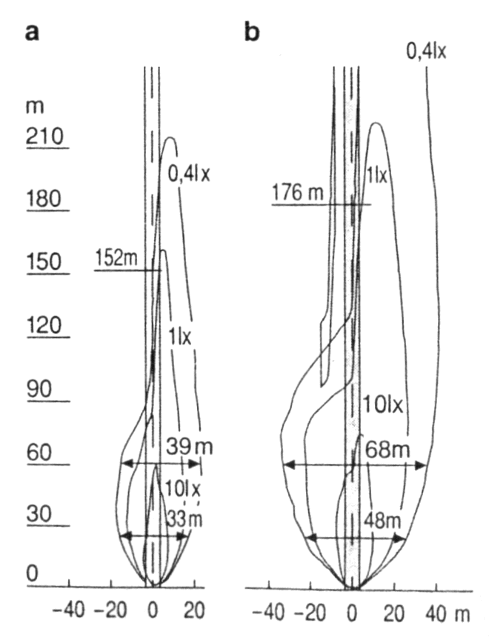

1. ábra. Izolux görbék az úttest síkjában [7].

 (1)

(amennyiben szükséges a nem szokványos mennyiségeket jelöljük, pl. )

I=áram [A], U=feszültség [V], R=ellenállás [Ω].

A számérték és a mértékegység között marad egy szóköz, kivéve °C és %. Pl. 5 A, de 25°C.

1. táblázat. Fémek tulajdonságai [9]

|  |  |  |  |  |
| --- | --- | --- | --- | --- |
| Anyag | Ir | Pt | Ni | Au |
| Tulajdonság |  |  |  |  |
| Olvadáspont [°C] |  |  |  |  |
| Fajlagos ellenállás [μΩm] |  |  |  |  |

A szakdolgozatot szövegszerkesztett kivitelben, egy példányban, keménytáblás borítóval (nappali tagozatos hallgatók esetén a külön biztosított speciális borítóval) ellátva úgy kell beadni, hogy annak utólagos módosítása (pl. új lapok befűzése, egyes részek cseréje stb.) ne legyen lehetséges. Emiatt pl. a spirálfűzés vagy a szorítófűzés sem megengedett. A speciális borító alkalmazása esetén a tervezésvezető jelenlétében az oldalakat nemzeti színű szalaggal kell átfűzni és kör alakú etikett címkével a szalag két szárát úgy kell leragasztani, hogy utólagos kibontása a címke sérülése nélkül ne legyen lehetséges. A címkét átlósan alá kell írni úgy, hogy az aláírás a borítón kezdődjön és végződjön.

**Mellékletek**

5/1. melléklet

 Miskolci Egyetem 

Gépészmérnöki és Informatikai Kar

Elektrotechnikai és Elektronikai Intézet

Villamosmérnöki szak

Villamos energetikai szakirány

Cím

Szakdolgozat/Diplomamunka

(egyik marad a másik törlendő)

Név

Neptun kód

év

5/2. melléklet

**Eredetiségi nyilatkozat**

Alulírott *(név)* (neptun kód: )

a Miskolci Egyetem Gépészmérnöki és Informatikai Karának végzős

szakos hallgatója ezennel büntetőjogi és fegyelmi felelősségem tudatában nyilatkozom és aláírásommal igazolom, hogy a

*(dolgozat címe)*

című komplex feladatom/ szakdolgozatom/ diplomamunkám1 saját, önálló munkám; az abban

hivatkozott szakirodalom felhasználása a forráskezelés szabályi szerint történt.

Tudomásul veszem, hogy plágiumnak számít:

- szószerinti idézet közlése idézőjel és hivatkozás megjelölése nélkül;

- tartalmi idézet hivatkozás megjelölése nélkül;

- más publikált gondolatainak saját gondolatként való feltüntetése.

Alulírott kijelentem, hogy a plágium fogalmát megismertem, és tudomásul veszem, hogy

plágium esetén a szakdolgozat visszavonásra kerül.

Miskolc, dátum

Hallgató aláírása

__________________________________________________________________________

1 Megfelelő rész aláhúzandó

5/3. melléklet

**Bizalmas kezelési kérelem**

Gépészmérnöki és Informatikai Kar

Elektrotechnikai és Elektronikai Intézet

Dr. Blága Csaba egyetemi docens, intézetigazgató

Alulírott (név) kérem a (cégnév)

nevében

(név) (Neptun kód: ) hallgató által a cégünknél készített ………………………………………………………………………

...................................................................... című dolgozatának bizalmas kezelését, az abban szereplő cégre vonatkozó hivatalos, külső kommunikációra nem használható adatok miatt.

A szakdolgozat/diplomaterv bizalmas kezelését a következő időtartamra kérem: …. év1

Ph.

név

beosztás

Miskolc, év hó nap

A kérelmét elfogadom/ nem fogadom el2

Ph.

Dr. Siménfalvi Zoltán

egyetemi docens

dékán, GÉIK

Miskolc, év hó nap

_______________________________________________________________________

1 Legfeljebb öt év.

2 A nem kívánt rész törlendő.

3 A nem kívánt rész törlendő.

5/4. melléklet

**Záródolgozat saját munka igazolás**

(külső konzulens esetén)

Alulírott *(név)* , mint *(beosztás)*

igazolom, hogy *(hallgató neve)* , (neptun kód: ),

szakos hallgató a(z)

*(cégnév)* -nél

készített komplex feladatában/ szakdolgozatában/ diplomamunkájában1 a saját munka terjedelmi részaránya minimum %, és a dolgozatban a vállalattól kapott adatok megfelelő hivatkozással szerepelnek.

Miskolc, dátum

(hallgató név) (külső témavezető név)”

(beosztás)

______________________________________________________________________

1 Megfelelő rész aláhúzandó